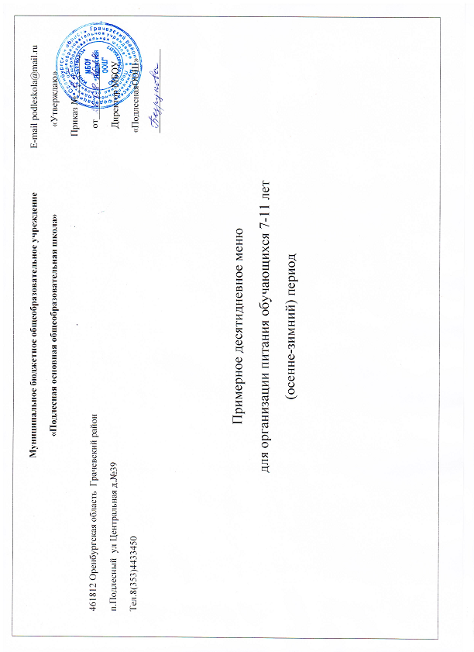
Примерное меню для 7-11 лет (Осенне-зимний период)
Возрастная категория: от 7 до 11 лет Характеристика питающихся: Без особенностей

№ рецептуры | Название блюда | Масса | Белки | Жиры | Углеводы | Калорийность
№ рецептуры | Название блюда | г. | г. | г. | г. | ккал
 | Неделя 1 Понедельник
 | Завтрак
54-1з | Сыр твердых сортов в нарезке | 30 | 7 | 8.9 | 0 | 107.5
54-12г | Каша пшенная рассыпчатая | 150 | 6.4 | 6.5 | 35.5 | 225.8
54-2гн | Чай с сахаром | 200 | 0.2 | 0 | 6.4 | 26.8
Пром. | Хлеб пшеничный | 100 | 7.6 | 0.8 | 49.2 | 234.4
Пром. | Яблоко | 100 | 0.4 | 0.4 | 9.8 | 44.4
 | Итого за Завтрак | 580 | 21.6 | 16.6 | 100.9 | 638.9
 | Итого за день | 580 | 21.6 | 16.6 | 100.9 | 638.9
 | Неделя 1 Вторник
 | Завтрак
54-2з | Огурец в нарезке | 60 | 0.5 | 0.1 | 1.5 | 8.5
54-18г | Макароны безглютеновые отварные | 150 | 3.5 | 5.1 | 34.3 | 197
54-2м | Гуляш из говядины | 80 | 13.6 | 13.2 | 3.1 | 185.7
54-1хн | Компот из смеси сухофруктов | 200 | 0.5 | 0 | 19.8 | 81
Пром. | Хлеб ржаной | 100 | 6.6 | 1.2 | 33.4 | 170.8
 | Итого за Завтрак | 590 | 24.7 | 19.6 | 92.1 | 643
 | Итого за день | 590 | 24.7 | 19.6 | 92.1 | 643
 | Неделя 1 Среда
 | Завтрак
54-8з | Салат из белокочанной капусты с морковью | 60 | 1 | 6.1 | 5.8 | 81.5
54-10г | Картофель отварной в молоке | 150 | 4.5 | 5.5 | 26.5 | 173.7
54-11р | Рыба тушеная в томате с овощами (минтай) | 70 | 9.7 | 5.2 | 4.4 | 103.1
Пром. | Хлеб ржаной | 100 | 6.6 | 1.2 | 33.4 | 170.8
Пром. | Сок абрикосовый | 100 | 0.5 | 0 | 12.7 | 52.8
Пром. | Яблоко | 100 | 0.4 | 0.4 | 9.8 | 44.4
 | Итого за Завтрак | 580 | 22.7 | 18.4 | 92.6 | 626.3
 | Итого за день | 580 | 22.7 | 18.4 | 92.6 | 626.3
 | Неделя 1 Четверг
 | Завтрак
54-2з | Огурец в нарезке | 60 | 0.5 | 0.1 | 1.5 | 8.5
54-4г | Каша гречневая рассыпчатая | 150 | 8.2 | 6.3 | 35.9 | 233.7
54-5м | Котлета из курицы | 75 | 14.3 | 3.2 | 10 | 126.5
54-3гн | Чай с лимоном и сахаром | 200 | 0.2 | 0.1 | 6.6 | 27.9
Пром. | Хлеб ржаной | 100 | 6.6 | 1.2 | 33.4 | 170.8
 | Итого за Завтрак | 585 | 29.8 | 10.9 | 87.4 | 567.4
 | Итого за день | 585 | 29.8 | 10.9 | 87.4 | 567.4
 | Неделя 1 Пятница
 | Завтрак
53-19з | Масло сливочное (порциями) | 10 | 0.1 | 7.3 | 0.1 | 66.1
54-28м | Жаркое по-домашнему из курицы | 200 | 24.8 | 6.2 | 17.6 | 225.6
54-1гн | Чай без сахара | 200 | 0.2 | 0 | 0.1 | 1.4

Пром. | Хлеб пшеничный | 100 | 7.6 | 0.8 | 49.2 | 234.4
Пром. | Апельсин | 100 | 0.9 | 0.2 | 8.1 | 37.8
 | Итого за Завтрак | 610 | 33.6 | 14.5 | 75.1 | 565.3
 | Итого за день | 610 | 33.6 | 14.5 | 75.1 | 565.3
 | Неделя 2 Понедельник
 | Завтрак
53-19з | Масло сливочное (порциями) | 10 | 0.1 | 7.3 | 0.1 | 66.1
54-27к | Каша жидкая молочная манная | 200 | 5.3 | 5.7 | 25.3 | 174.2
54-21гн | Какао с молоком | 200 | 4.7 | 3.5 | 12.5 | 100.4
Пром. | Хлеб пшеничный | 100 | 7.6 | 0.8 | 49.2 | 234.4
Пром. | Яблоко | 100 | 0.4 | 0.4 | 9.8 | 44.4
 | Итого за Завтрак | 610 | 18.1 | 17.7 | 96.9 | 619.5
 | Итого за день | 610 | 18.1 | 17.7 | 96.9 | 619.5
 | Неделя 2 Вторник
 | Завтрак
54-6з | Салат из белокочанной капусты с помидорами и огурцами | 60 | 1.4 | 6.6 | 2.1 | 73.5
53-19з | Масло сливочное (порциями) | 10 | 0.1 | 7.3 | 0.1 | 66.1
54-12м | Плов с курицей | 200 | 27.2 | 8.1 | 33.2 | 314.6
54-46гн | Чай с яблоком и сахаром | 200 | 0.2 | 0.1 | 7.5 | 31.7
Пром. | Хлеб ржаной | 100 | 6.6 | 1.2 | 33.4 | 170.8
 | Итого за Завтрак | 570 | 35.5 | 23.3 | 76.3 | 656.7
 | Итого за день | 570 | 35.5 | 23.3 | 76.3 | 656.7
 | Неделя 2 Среда
 | Завтрак
54-5з | Салат из свежих помидоров и огурцов | 60 | 0.6 | 3.1 | 1.8 | 37.5
54-1з | Сыр твердых сортов в нарезке | 30 | 7 | 8.9 | 0 | 107.5
54-22м | Рагу из курицы | 200 | 21 | 7 | 17.5 | 217.3
54-32хн | Компот из свежих яблок | 200 | 0.2 | 0.1 | 9.9 | 41.6
Пром. | Хлеб ржаной | 100 | 6.6 | 1.2 | 33.4 | 170.8
 | Итого за Завтрак | 590 | 35.4 | 20.3 | 62.6 | 574.7
 | Итого за день | 590 | 35.4 | 20.3 | 62.6 | 574.7
 | Неделя 2 Четверг
 | Завтрак
54-10з | Салат из капусты с овощами | 60 | 1.7 | 4 | 1.7 | 50
54-7г | Рис припущенный | 150 | 3.5 | 4.8 | 35 | 196.8
54-4м | Котлета из говядины | 75 | 13.7 | 13 | 12.3 | 221.4
54-1гн | Чай без сахара | 200 | 0.2 | 0 | 0.1 | 1.4
Пром. | Хлеб ржаной | 100 | 6.6 | 1.2 | 33.4 | 170.8
 | Итого за Завтрак | 585 | 25.7 | 23 | 82.5 | 640.4
 | Итого за день | 585 | 25.7 | 23 | 82.5 | 640.4
 | Неделя 2 Пятница
 | Завтрак
54-3з | Помидор в нарезке | 60 | 0.7 | 0.1 | 2.3 | 12.8
54-1з | Сыр твердых сортов в нарезке | 30 | 7 | 8.9 | 0 | 107.5
54-27м | Капуста тушеная с мясом птицы | 200 | 16.8 | 8.2 | 10.4 | 183
54-22хн | Кисель из вишни | 200 | 0.2 | 0 | 12.9 | 52.9
Пром. | Хлеб ржаной | 100 | 6.6 | 1.2 | 33.4 | 170.8

 | Итого за Завтрак | 590 | 31.3 | 18.4 | 59 | 527
 | Итого за день | 590 | 31.3 | 18.4 | 59 | 527

Разработчик: "ФБУН Новосибирский НИИ гигиены Роспотребнадзора" 3

